
2026-2027


PROGRAMME DE VOLONTARIAT INTERNATIONAL LONG ET MOYEN TERME
www.astovot.org

LMTV
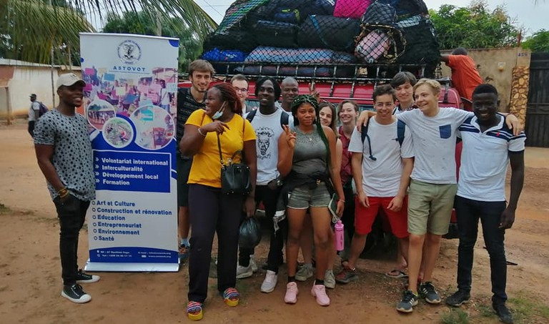

Introduction

Depuis plus de 60 ans, l’Association Togolaise des Volontaires au Travail (ASTOVOT) est l’une des organisations pionnières du volontariat international en Afrique de l’Ouest. Rejoindre ASTOVOT, c’est choisir une expérience de volontariat authentique, sécurisée et profondément enrichissante, au cœur d’une organisation qui place l’inclusion, l’impact social et l’échange interculturel au centre de sa mission. Chaque année, nous accueillons des dizaines de volontaires des quatre coins du monde pour des projets concrets et transformateurs dans les domaines social, éducatif, environnemental, culturel et communautaire. Avec ASTOVOT, vous intégrez un réseau engagé, bénéficiez d’un accompagnement professionnel et vivez une immersion unique qui développe vos compétences humaines, sociales et interculturelles tout en contribuant à un changement durable.

PRESENTATION DU TOGO

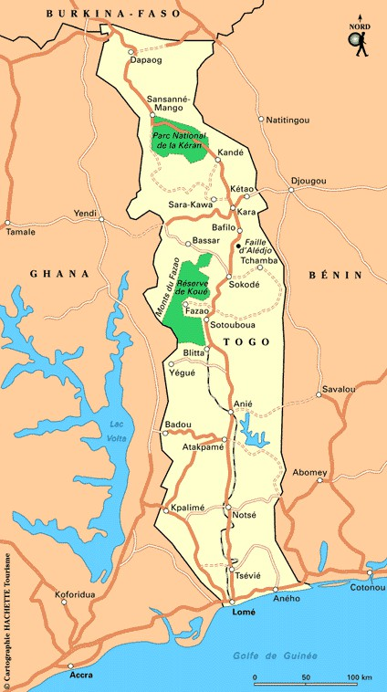
Situé entre le Ghana à l’ouest, la République du Bénin à l’Est et le Burkina Faso au Nord, le Togo d’une superficie de 56.600 Km² avec une population estimée à plus de 8 millions d’habitants (Chiffre de RGPH-H 2023) s’ouvre sur l’océan Atlantique au sud par une étroite bande littorale de 50 km. Le Togo a la forme d’un corridor long d’environ 660 km sur une largeur maximale de 150 km au centre du pays et possède de par cette configuration longitudinale une grande diversité culturelle et touristique. C’est là, des privilèges du Togo que de pouvoir offrir à ses visiteurs sur une étendue restreinte de beaux sites : une plage au sable fin, des paysages de collines et de montagnes, des vallées verdoyantes et des plaines et plateaux de savanes arborées. Le Togo vous sourit et vous accueille avec son hospitalité légendaire. Petit pays par taille, son immensité en matière de diversité culturelle lui confère tout le prestige dans la sous-région. Pays d’environ 44 langues, le Togo abrite une mosaïque culturelle avec une unicité qui somme cette nation de plus en plus imposante avec l’histoire des Nana Benz.

TABLEAU RÉCAPITULATIF – PROJETS MTV ASTOVOT
Code
ASTO-MTV01 ASTO-MTV02 ASTO-MTV03 ASTO-MTV04 ASTO-MTV05 ASTO-MTV06 ASTO-MTV07 ASTO-MTV08 ASTO-MTV09 ASTO-MTV10 ASTO-MTV11 ASTO-MTV12 ASTO-MTV13 ASTO-MTV14
Titre du projet

Femmes & Développement
Soutien à l’Enfance en
Jardinage Écologique &
Ferme Biodynamique
Sport Inclusif pour Tous
Communication & Impact social
Éducation Spécialisée
Permaculture – Ferme KEKELI
Restauration Écologique
Appui au Personnel de
Jardins d’Enfants

Ludothèque – Cinéma
Initiation Informatique
Centre Mère Teresa
Mission principale
Autonomisation des femmes,
Soins de base, soutien affectif,
Jardin pédagogique,
Maraîchage écologique,
Entraînements, tournois, inclusion
Photos, vidéos, articles, réseaux
Soutien enfants handicapés,
Agroécologie, permaculture,
Pépinières, reboisement,
Consultations, soins, vaccination,
Éveil, contes, jeux, soutien aux
Jeux éducatifs, projections,
Bases ordinateur, Internet, e-mail,
Soins, repas, soutien moral,
Durée min.

4 semaines

4 semaines

4 semaines

4 semaines

4 semaines

4 semaines

4 semaines

4 semaines

4 semaines

4 semaines

4 semaines

4 semaines

4 semaines

4 semaines
Lieu

Kpalimé Kpalimé Kpalimé Yéviépé-Dzogbé Kpalimé Kpalimé Kpalimé
Agou 1 (Kpalimé) Kpalimé
Kpalimé Kpalimé Kpalimé Kpalimé
Kpalimé

ASTO-MTV01 : Femmes & Développement Communautaire

Rejoignez ASTOVOT à Kpalimé pour soutenir l’autonomisation des femmes et des jeunes filles !
Dans un contexte où les femmes jouent un rôle essentiel dans la cohésion familiale, l’économie locale et la transmission culturelle, leur accès aux opportunités reste encore limité.
ASTOVOT met en œuvre, en partenariat avec le Centre AKLALA BATIK, un programme innovant d’appui au leadership féminin et au développement communautaire.
Ce programme offre aux volontaires l’opportunité unique d’accompagner des femmes et jeunes filles dans leur autonomie économique, leur bien-être, leur éducation sociale, et leur affirmation citoyenne.

Objectif général
Renforcer les capacités des femmes et des jeunes filles afin de favoriser leur autonomisation personnelle, économique et collective dans la région de Kpalimé.

Objectifs spécifiques
- Développer les compétences sociales, éducatives et personnelles des femmes à travers des formations adaptées.
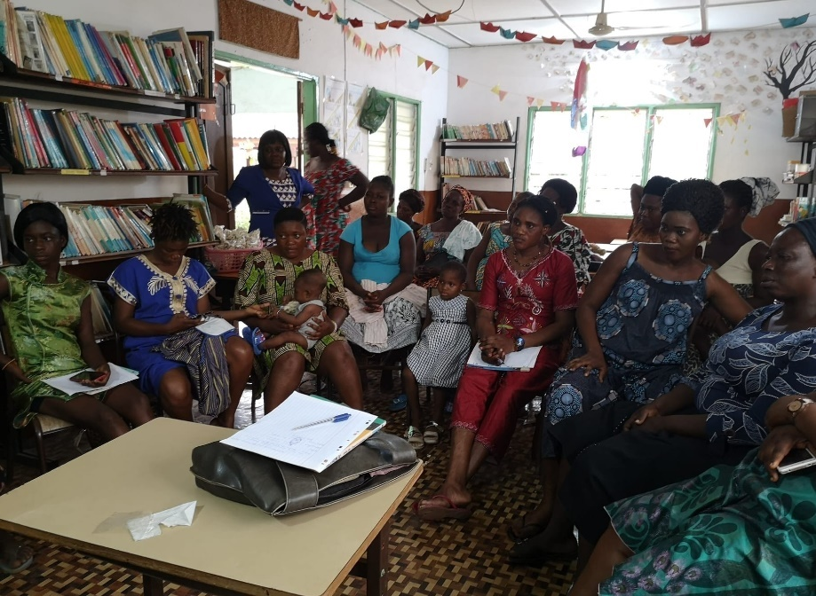
- Accompagner les coopératives féminines dans l’organisation, la gestion, l’entrepreneuriat et la communication communautaire.
- Renforcer l’estime de soi et le leadership des participantes à travers des ateliers, activités culturelles et mises en valeur de leurs talents.
- Participer à la structuration, au suivi et à la pérennisation du programme Femme & Développement Communautaire.
- Favoriser le dialogue interculturel et l’échange de compétences entre volontaires internationaux et actrices locales.

Missions du volontaire
En collaboration avec l’équipe locale d’ASTOVOT, le/la volontaire participera activement à la mise en œuvre du programme :

1. Renforcement des capacités & animation
- Co-concevoir et animer des ateliers surs :
✔ alphabétisation informelle
✔ éducation au genre
✔ santé sexuelle et reproductive
✔ droits des femmes

- Leadership, confiance en soi, développement personnel
- Préparer les contenus pédagogiques et outils d’animation.

2. Appui aux coopératives de femmes
- Réaliser des entretiens et observations pour identifier leurs besoins réels.
- Proposer et animer des formations :
✔ gestion financière & épargne
✔ entrepreneuriat féminin
✔ communication sociale et organisation de groupe
- Soutenir les initiatives locales de création de revenus.

3. Mise en valeur culturelle
- Développer des activités culturelles et artistiques (batik, exposition, journées découvertes).
- Organiser des événements pour valoriser les productions des femmes.

4. Suivi, documentation & pérennisation
- Contribuer à l’évaluation continue du programme.
- Aider à la recherche de partenaires et micro-financements.
- Produire des supports de visibilité (textes, photos, témoignages).

Profil des volontaires recherchés
Aucune compétence professionnelle obligatoire.
Nous recherchons des personnes :
✔ Motivées par les questions d’égalité femmes-hommes
✔ Ouvertes d’esprit, empathiques et engagées
✔ Organisées, curieuses et prêtes à prendre des initiatives
✔ Capables de s’adapter à un environnement culturel différent
✔ Sensibles aux dynamiques communautaires et sociales
Atouts appréciés (facultatifs) :
• Expérience en animation sociale ou éducation non formelle
• Intérêt pour l’entrepreneuriat ou l’économie sociale
• Créativité artistique (batik, artisanat, événementiel)

Conditions de mission
Lieu : Kpalimé et villages environnants – Togo
Hébergement : en famille d’accueil (immersion culturelle garantie)
Durée minimale : 2 mois
Encadrement : équipe ASTOVOT + responsables du Centre AKLALA BATIK
Âge minimum : 18 ans
Entretien en ligne possible avant l’arrivée

Pourquoi rejoindre ce programme ?
✔ Vous contribuez à l’autonomisation réelle de femmes et jeunes filles
✔ Vous développez des compétences humaines et professionnelles
✔ Vous vivez une expérience interculturelle forte et enrichissante
✔ Vous participez à un programme durable avec un impact concret
✔ Vous devenez un acteur·rice du changement dans une communauté dynamique et accueillante

ASTO-MTV02 : Soutien à l’Enfance et Développement Émotionnel en orphelinat au Togo

Participez à une mission humaine essentielle
Dans une région où de nombreux enfants se retrouvent sans soutien familial ou dans des situations de grande vulnérabilité, les orphelinats jouent un rôle vital : offrir un foyer, des soins, une éducation de base et un cadre sécurisant.
Cependant, faute de moyens et de personnel suffisant, ces centres manquent d’accompagnement quotidien pour répondre pleinement aux besoins affectifs, éducatifs et sociaux des enfants.
Le projet propose aux volontaires internationaux une mission profondément humaine : contribuer au bien-être, à l’épanouissement et à la protection des enfants accueillis dans les orphelinats partenaires de Kpalimé.

Objectif général
Améliorer les conditions de vie, l’accompagnement éducatif, social et affectif des enfants orphelins ou vulnérables, en renforçant les capacités du personnel local et en animant des activités favorisant leur développement global.

Objectifs spécifiques
- Apporter un soutien quotidien au personnel des orphelinats pour assurer les soins de base des enfants.
- Favoriser l’éducation, la stimulation cognitive et le développement émotionnel des enfants.
- Promouvoir un environnement bienveillant où chaque enfant retrouve confiance, stabilité et espoir.
- Contribuer à la création d’activités éducatives, ludiques et sociales adaptées à chaque tranche d’âge.
- Encourager l’ouverture culturelle et l’échange entre volontaires internationaux, personnel local et enfants.

Missions du volontaire
Les volontaires accompagnent le personnel local et participent activement à la vie de l’orphelinat à travers :

1. Soutien quotidien et soins de base
- Aider à la préparation et distribution des repas
- Appuyer l’habillement, l’hygiène et la routine des enfants
- Assurer une présence bienveillante, attentive et rassurante

2. Éducation et accompagnement pédagogique
- Aider aux devoirs, aux activités d’alphabétisation et de lecture
- Soutenir la scolarité informelle et la stimulation cognitive
- Proposer des activités d’éveil et de développement

3. Loisirs, jeux et animation
- Organiser des jeux créatifs, sportifs, musicaux ou artistiques
- Mettre en place des ateliers d’expression et de développement personnel
- Proposer des sorties éducatives ou récréatives

4. Soutien émotionnel et social
- Écouter, encourager, valoriser les enfants
- Offrir une présence positive qui contribue à reconstruire leur estime de soi
- Créer un cadre sûr, chaleureux et stimulant
Aucune compétence technique n’est requise.
Seule la motivation, la patience, la bienveillance et l’envie de s’impliquer auprès des enfants sont essentielles.

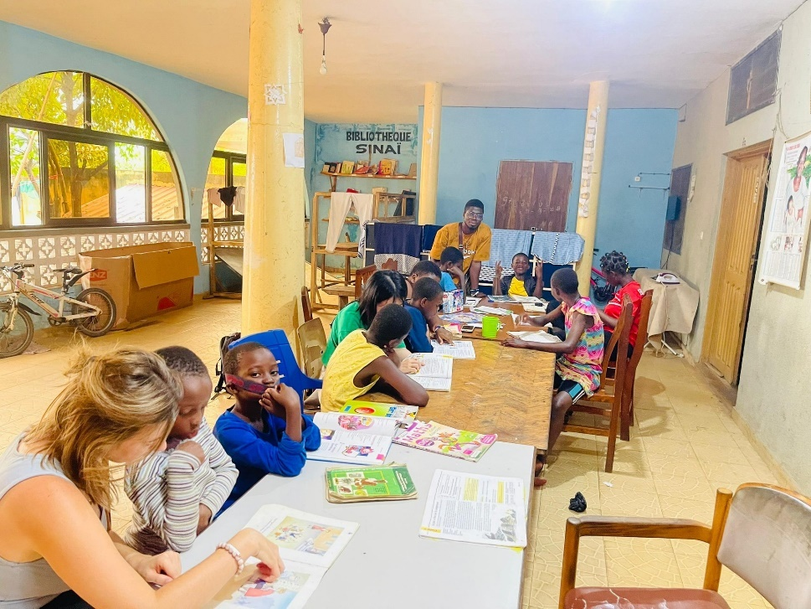

Profil recherché
- Personnes empathiques, patientes et motivées
- Goût pour le contact humain et l’accompagnement d’enfants
- Capacité à s’adapter à un contexte interculturel
- Esprit d’initiative, créativité, sens des responsabilités
- Ouvert à une immersion communautaire authentique

Informations pratiques
- Lieu : Kpalimé, Togo
- Durée : Toute l’année (arrivées flexibles)
- Cadre : Immersion dans une communauté locale bienveillante
- Hébergement : Famille d’accueil

Pourquoi rejoindre ce projet ?
✔ Vous apportez un soutien essentiel à des enfants vulnérables
✔ Vous vivez une immersion humaine profonde et transformatrice
✔ Vous développez des compétences humaines uniques : empathie, créativité, pédagogie
✔ Vous contribuez à renforcer l’action d’institutions locales dévouées
✔ Vous devenez un repère positif dans la vie d’un enfant qui en a besoin

ASTO-MTV03 : Jardinage Écologique & Éducation à l’Environnement

Rejoignez une mission au cœur de la transition écologique au Togo
Face aux défis environnementaux qui touchent nos communautés, ASTOVOT déploie un programme innovant mêlant jardinage écologique, éducation environnementale et production de jeunes plants pour le reboisement.
Nous recherchons des volontaires engagés, passionnés par la nature et désireux de contribuer à une action de terrain porteuse de sens et d’impact durable.
Ce projet offre un cadre d’apprentissage vivant, collaboratif et inspirant, où l’on cultive la terre, les savoirs et la conscience écologique au sein des écoles, des communautés et du jardin pédagogique d’ASTOVOT.

Objectifs du projet
- Promouvoir une éducation environnementale participative au sein des écoles et communautés.
- Renforcer les projets de développement durable conduits par ASTOVOT.
- Développer un jardin écologique modèle servant d’outil pédagogique et d’espace d’expérimentation.
- Sensibiliser les jeunes à la consommation responsable, à la biodiversité et aux écosystèmes.
- Produire et distribuer des jeunes plants forestiers et fruitiers destinés aux campagnes de reboisement locales.

Rôle des volontaires
Aux côtés du Responsable Éducation Environnementale, vous contribuerez à la conception, l’animation et la mise en œuvre d’activités pratiques et pédagogiques telles que :

1. Jardinage écologique
- Entretien du jardin pédagogique
- Mise en place de nouvelles cultures : potager, plantes aromatiques, fleurs locales
- Application et transmission des techniques de jardinage durable
- Réalisation de pépinières : préparation des sachets, semis, suivi de croissance

2. Éducation à l’Environnement (EEDD)
- Animation d’ateliers nature dans les écoles et centres communautaires
- Création de supports pédagogiques et outils d’animation
- Ateliers ludiques pour comprendre l’écosystème, le recyclage, la biodiversité
- Sensibilisation à la consommation responsable, la gestion des déchets, le climat

3. Contribution au reboisement
- Participation à la production de plants forestiers
- Implication dans les campagnes locales de plantation d’arbres
- Collaboration avec acteurs locaux : écoles, collectivités, ONG partenaires
Cette mission vous permettra d’impulser un changement concret, en formant les jeunes générations aux gestes écologiques tout en participant à la restauration du couvert végétal.

Profil recherché
Ce projet est ouvert à toutes les personnes motivées par l’environnement, l’éducation ou l’animation :
- Aucune qualification technique obligatoire
- Motivation, envie d’apprendre et d’agir : les qualités essentielles
- Capacité à travailler en équipe et à s’adapter
- Sens de l’initiative, patience et attitude positive
- Toute compétence en jardinage, agroécologie, animation ou écologie est un plus

Choses utiles à apporter
Facultatif, uniquement si vous en avez la possibilité.
- Chaussures de travail, gants, vêtements adaptés, petit kit de premiers soins
- Semences potagères (haricots, laitue, tomate, carotte, oignon, épinard, aubergine…)
- Graines de fleurs (zinnia, cosmos, œillet d’Inde, muflier, etc.)
Ces apports sont appréciés mais ne sont en aucun cas obligatoires.

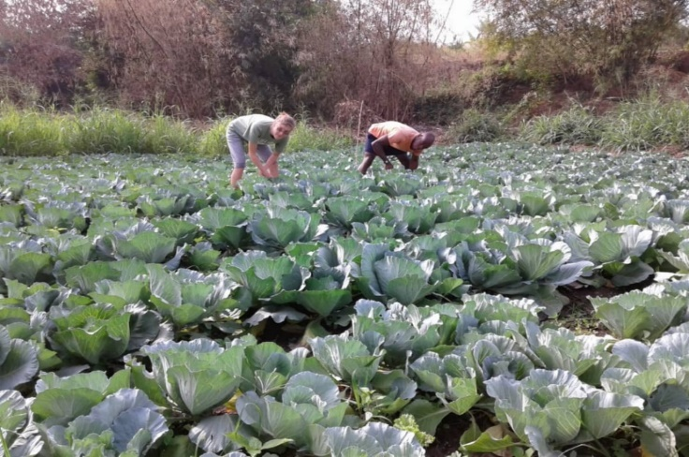

Informations pratiques
- Lieu : Kpalimé, Togo
- Durée : Toute l’année, à partir de 2 semaines (flexible)
- Hébergement : Famille d’accueil (immersion culturelle assurée)
- Encadrement : Équipe ASTOVOT dédiée

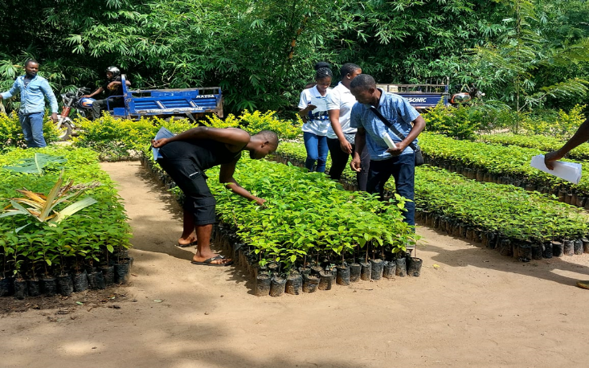

Pourquoi rejoindre cette mission ?
- Contribuer directement à la préservation de l’environnement au Togo
- Agir pour la formation écologique des enfants et jeunes
- Acquérir des compétences en jardinage, animation, agroécologie et pédagogie
- Vivre une immersion culturelle authentique
- Participer à un projet concret, utile et durable

ASTO-MTV04 : Immersion à la Ferme Biodynamique GAVISA - Togo

Une expérience unique au cœur de l’agroécologie tropicale
Amoureux de la nature, de la terre et des cultures vivrières durables, ce projet est fait pour vous !
La Ferme GAVISA-TOGO est un espace d’expérimentation et de formation en agroécologie et agriculture biodynamique, situé à Yéviépé-Dzogbé, à 15 km de Kpalimé, la ville touristique du Togo.
La ferme promeut une agriculture saine, respectueuse de l’environnement et génératrice d’emplois pour la jeunesse locale. Elle offre un cadre naturel exceptionnel où l’on apprend, expérimente et partage tout en redonnant sens au lien entre homme, terre et nature.

Objectifs du projet
Le volontariat à la Ferme GAVISA vise à :
- Promouvoir une production alimentaire saine et durable pour les communautés locales ;
- Renforcer les compétences agroécologiques des jeunes et des volontaires ;
- Sensibiliser à la préservation de l’environnement et de la biodiversité ;
- Soutenir la formation et l’insertion professionnelle dans le domaine agricole ;
- Favoriser la coopération interculturelle et l’apprentissage mutuel.

Rôle et activités des volontaires
Avant de démarrer, chaque volontaire suit une formation d’initiation à l’agriculture biodynamique.
Les activités comprennent :
- Maraîchage écologique : aménagement de buttes, semis, arrosage, désherbage ;
- Élevage : soins aux animaux (poules, chèvres, dindons) ;
- Sensibilisation communautaire : animation auprès des paysans sur l’agriculture durable ;
- Activités d’éducation environnementale avec les enfants du village ;
- Vie collective : cuisine, entretien, travaux communs ;
- Participation à des ateliers d’apprentissage naturel sur la coexistence des espèces et l’équilibre écologique.

Conditions et encadrement
- Logement & repas : assurés sur la ferme, dans un cadre convivial et paisible ;
- Accompagnement : suivi régulier par l’équipe ASTOVOT et les responsables de la ferme ;
- Vie sociale : possibilité de rejoindre d’autres volontaires à Kpalimé le week-end ou d’organiser des animations à la bibliothèque communautaire de Yéviépé, construite par ASTOVOT.

À apporter
- Chaussures et vêtements de travail ;
- Gants, chapeau, produits anti-moustiques ;
- Petite trousse de premiers soins ;
- Graines potagères ou florales pour enrichir la diversité du jardin.

Lieu : Yéviépé-Dzogbé
Petit village agricole fondé au XVIIIᵉ siècle, Yéviépé compte environ 3 000 habitants vivant principalement de la culture du maïs, de l’igname, du manioc et du riz.
Sa population est réputée pour son accueil chaleureux et son fort esprit communautaire.
Le cadre naturel est enrichi par la présence de cours d’eau, de bambous et de forêts, propices à la détente et à l’apprentissage en pleine nature.

Chaque mois d’août, le village vibre au rythme de sa fête traditionnelle, un moment de communion et de valorisation culturelle.

Pourquoi choisir la Ferme GAVISA ?
- Une expérience authentique d’apprentissage pratique et humain ;
- Un engagement concret pour un monde rural durable ;
- Une immersion totale dans la culture togolaise ;
- Un environnement de travail naturel et bienveillant.

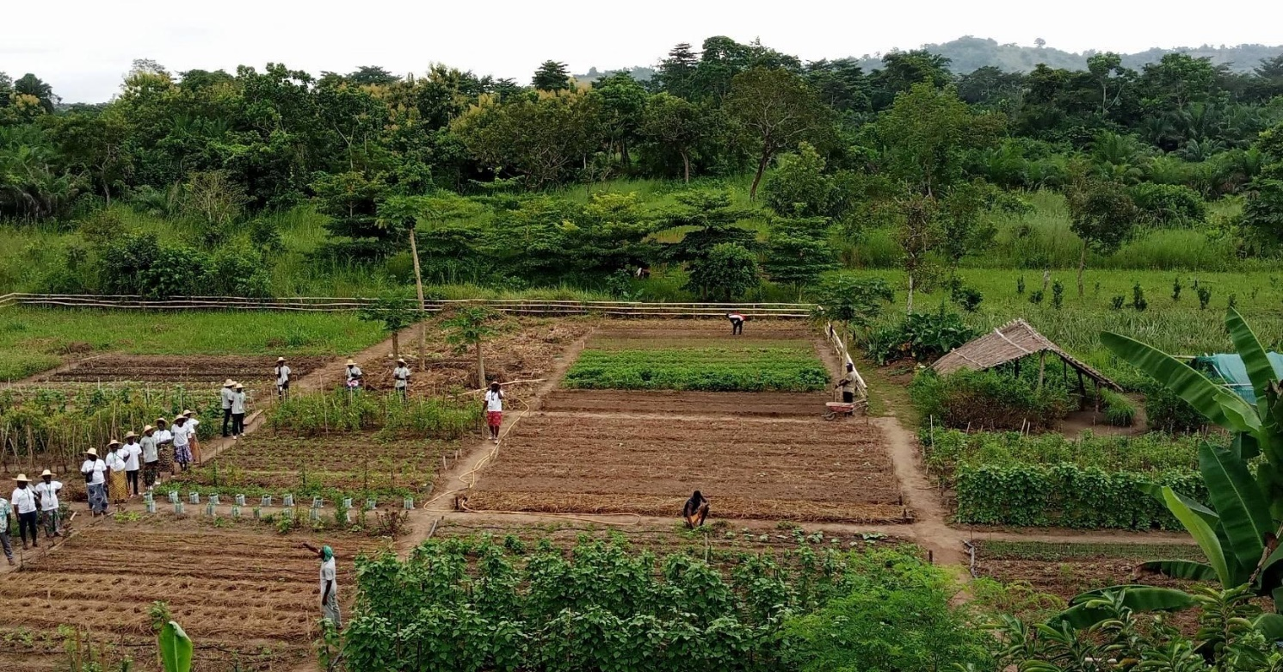

ASTO-MTV05 : Volontariat pour un Sport inclusif et accessible à tous au Togo

Vous êtes passionné·e de sport ? Convaincu·e que le sport peut transformer des vies et renforcer l’égalité des chances ?
Rejoignez l’Association Togolaise pour la Promotion du Sport pour Tous (ATPST) et ASTOVOT à Kpalimé, au Togo, pour une mission de volontariat à fort impact social !

Dans la région des Plateaux au Togo, le sport reste un levier majeur d’éducation, de cohésion sociale et de santé. Pourtant, son accès demeure limité, notamment pour les filles et les personnes en situation de handicap.
Depuis plusieurs années, l’ATPST se mobilise pour :
✔️ Favoriser l’accès au sport pour tous
✔️ Encourager la participation des filles et des femmes aux activités sportives
✔️ Promouvoir l'inclusion des personnes en situation de handicap
✔️ Former les jeunes à travers le sport et les valeurs citoyennes
Aujourd’hui, l’association ouvre ses portes aux volontaires internationaux souhaitant contribuer au développement du sport inclusif tout en vivant une immersion humaine, culturelle et solidaire unique.

Objectifs de la mission
- Accueillir et accompagner des volontaires internationaux dans la mise en œuvre de projets sportifs et sociaux
- Promouvoir la participation des filles et des personnes handicapées dans les activités sportives
- Renforcer les capacités techniques des coachs et animateurs locaux par l’échange de compétences
- Favoriser le dialogue interculturel, la coopération et la solidarité internationale entre jeunes du monde entier

Missions et activités des volontaires
Les volontaires seront pleinement intégrés aux actions de terrain et pourront participer à :

Encadrement sportif
- Animation d’entraînements pour enfants et jeunes
- Organisation de tournois, journées sportives, matches amicaux
- Accompagnement de jeunes filles afin de renforcer leur confiance et leadership via le sport

Sport inclusif & handicap
- Mise en place de séances adaptées pour les personnes en situation de handicap
- Promotion du "sport pour tous" comme outil d’inclusion sociale
Sport & égalité de genre
- Sensibilisation à l’importance du sport féminin
- Encouragement des initiatives d’émancipation des jeunes filles

Ateliers éducatifs
- Sessions sur l’hygiène, la santé, la nutrition
- Leadership féminin par le sport
- Éducation citoyenne, fair-play et valeurs olympiques

Communication & mobilisation
- Production de contenus visuels (photos, vidéos, témoignages)
- Appui à la promotion d’événements sportifs locaux
- Contribution aux réseaux sociaux et à la visibilité de l’association

Profil des volontaires recherchés
Aucune expertise technique obligatoire.
Nous recherchons des personnes :
- Motivées et passionnées par le sport et l’éducation
- Ouvertes d’esprit, curieuses, engagées et bienveillantes
- Capables de s’adapter à un contexte interculturel et communautaire
Compétences appréciées (non obligatoires) :
- Formation sportive, animation, éducation, communication, physiothérapie, psychologie, etc.

Conditions du volontariat
Lieu : Kpalimé, Togo (région des Plateaux)
Hébergement : Famille d’accueil locale (immersion culturelle garantie)
Durée minimum : 2 mois (projet ouvert toute l’année)
Âge minimum : 18 ans
Ouvert à toutes nationalités et tous genres

Pourquoi participer ?
✔ Vous contribuez à une mission sportive et sociale d’intérêt public
✔ Vous aidez des centaines de jeunes à accéder au sport et à l’inclusion
✔ Vous vivez une immersion authentique dans la culture togolaise
✔ Vous développez des compétences humaines, pédagogiques et interculturelles
✔ Vous devenez acteur d’un changement durable

Prêt·e à faire du sport un moteur d’égalité, d’éducation et d’inclusion ?
Rejoignez-nous et devenez volontaire pour un sport accessible à tous au Togo !

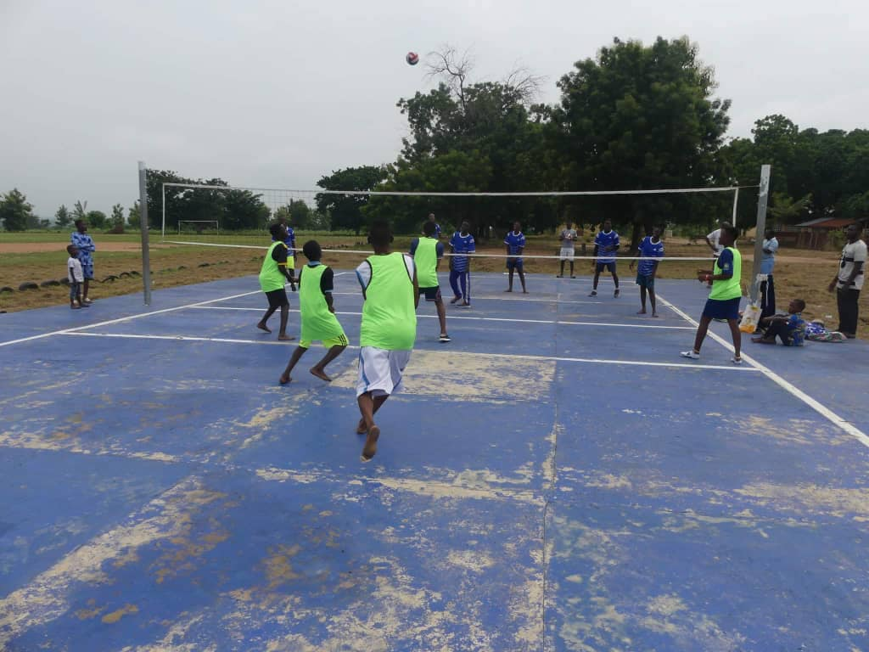

ASTO-MTV06 : Volontariat en Communication et impact social

Valorisez les actions d’ASTOVOT au Togo
Vous êtes passionné·e par la communication, la création de contenus ou l’engagement solidaire ?
Vous souhaitez mettre vos compétences au service d’une cause utile et donner de la visibilité à des projets qui transforment réellement des vies ?
Rejoignez ASTOVOT au Togo pour une mission de volontariat unique mêlant communication, impact social et immersion interculturelle.
Depuis plus de 60 ans, ASTOVOT mobilise des volontaires du monde entier pour soutenir des initiatives locales en éducation, santé communautaire, environnement, inclusion sociale, protection de l’enfance et développement durable.
Chaque année, des centaines de bénéficiaires sont touchés par nos actions.
Mais un défi persiste : rendre visible cet impact, le documenter, le partager au monde, afin de renforcer la crédibilité de notre organisation et de mobiliser de nouveaux partenaires et volontaires.
C’est pourquoi nous lançons un programme stratégique de volontariat en communication, ouvert à des personnes motivées qui souhaitent donner un nouvel élan à la visibilité d’une ONG historique du volontariat en Afrique de l’Ouest.
Rejoignez-nous et devenez la voix qui met en lumière ceux qui agissent sur le terrain !

Objectif de la mission
🔹 Renforcer la visibilité d’ASTOVOT sur les réseaux, plateformes et auprès des partenaires
🔹 Valoriser régulièrement les activités de terrain réalisées avec les volontaires
🔹 Mettre en lumière l’impact social concret des projets locaux
🔹 Contribuer à l’essor de nouvelles collaborations et opportunités internationales

Votre mission
Au sein de l’équipe locale, vous contribuerez à :

Documentation des projets
- Reportages photos & vidéos sur les actions sociales, éducatives, environnementales…
- Interviews de volontaires, bénéficiaires et partenaires
- Collecte de témoignages et récits de terrain

Production de contenus
- Rédaction d’articles, posts, newsletters, mini-reportages
- Création de capsules vidéo, stories, infographies
- Mise en forme de bilans et récits de projets à destination des bailleurs

Communication digitale
- Animation des réseaux sociaux (Facebook, Instagram…)
- Mise en valeur des activités en cours et des résultats
- Participation à la stratégie de communication institutionnelle

Soutien au plaidoyer et au partenariat
- Contribution à des dossiers de financement et publications officielles
- Appui à la préparation de notes de visibilité, présentations, supports externes

Profil recherché
Aucune expertise obligatoirement requise, mais nous recherchons des volontaires :
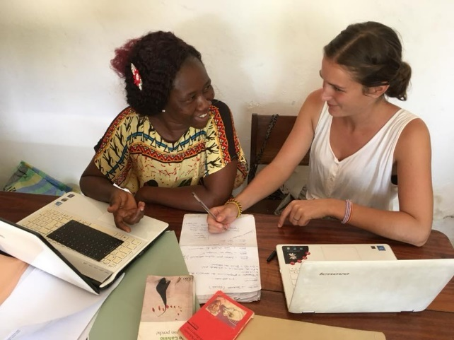
✔ Motivé·e·s, créatif·ve·s et autonomes
✔ À l’aise avec l’écriture, l’image ou la communication digitale
✔ Curieux·ses, sensibles aux enjeux sociaux et solidaires
✔ Capables de s’adapter à un contexte interculturel et associatif
Atouts appréciés (non obligatoires) :
Photographie ou montage vidéo
Graphisme ou création visuelle
Rédaction de contenus ou storytelling
Intérêt pour la coopération internationale

Pourquoi rejoindre ce projet ?
Impact réel : vous contribuez à rendre visibles des actions qui changent des vies
Expérience professionnalisante : communication, gestion de contenu, storytelling social
Immersion totale : vous vivez et travaillez aux côtés des communautés locales
Rôle stratégique : vous influencez l’image d’une ONG active depuis 1957
Valeur ajoutée : vous laissez une trace durable, utile à l’organisation pour les années à venir

Conditions
Lieu : Kpalimé, Togo
Durée minimale recommandée : 4 à 8 semaines (flexible)
Hébergement : en famille d’accueil
Encadrement : équipe ASTOVOT + suivi pédagogique
Âge minimum : 18 ans

ASTO-MTV07 : Assistants d’Éducation Spécialisée

Offrez autonomie, dignité et avenir à des enfants extraordinaires.
L’Institut Médico-Psycho-Pédagogique (IMPP) L’Envol accueille à Kpalimé des enfants et jeunes vivant avec un handicap mental, trisomie 21 et diverses déficiences intellectuelles. Dans un contexte où le handicap reste fortement stigmatisé, L’Envol est l’un des rares lieux où ces enfants sont accompagnés, encouragés et reconnus dans toute leur valeur humaine.
Pour renforcer ce travail essentiel, ASTOVOT mobilise des volontaires internationaux capables d’apporter une présence humaine forte et un soutien éducatif structurant.
Ce volontariat n’est pas un soutien “technique” : c’est un engagement humain profond, un acte de dignité envers des enfants que la société oublie trop souvent.

Objectif du projet
Améliorer le bien-être, l’autonomie, l’estime de soi et l’inclusion sociale d’enfants en situation de handicap mental en renforçant l’accompagnement humain, éducatif et social offert par l’IMPP L’Envol.

Rôle et missions des volontaires
Vous travaillerez aux côtés d’éducateurs spécialisés afin de :
- Accompagner les enfants dans leurs activités quotidiennes : éveil, motricité, hygiène, autonomie
- Participer à des ateliers éducatifs, créatifs et thérapeutiques : arts, jeux éducatifs, musique, contes, psychomotricité
- Favoriser la socialisation grâce à des activités de groupe adaptées
- Valoriser chaque enfant et renforcer confiance, communication et expression
- Introduire des supports pédagogiques nouveaux, jeux, activités ou méthodes
- Offrir une présence stable, rassurante, empathique et respectueuse
- Enrichir l’ouverture interculturelle entre enfants, éducateurs et volontaires
Votre mission : offrir du temps, de la patience, et une humanité qui change une vie.

Profil recherché
- Patience, stabilité émotionnelle, empathie et sens de l’écoute
- Forte motivation pour l’éducation spécialisée, le handicap ou l’accompagnement humain
- Expérience en psychologie, animation, travail social, petite enfance, orthophonie ou pédagogie : atout apprécié, mais pas obligatoire
- Volonté de s’impliquer dans une cause humaine authentique et exigeante

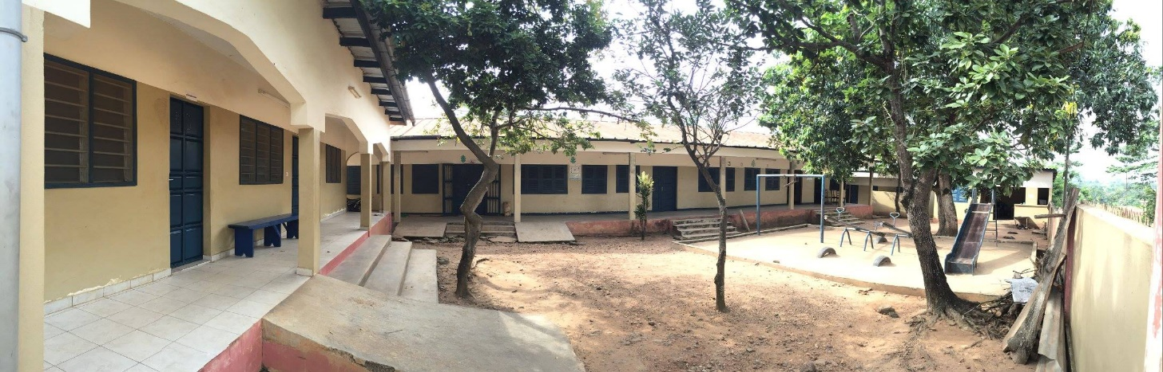

Pourquoi vous engager ?
- Parce qu’un enfant vivant avec un handicap mérite un accompagnement digne et stimulant
- Parce que votre présence peut changer son développement, sa place sociale et son futur
- Parce qu’en soutenant l’équipe locale, vous renforcez un dispositif essentiel et durable
- Parce que vous deviendrez acteur d’un progrès social encore fragile en Afrique de l’Ouest
- Parce que cette expérience est humaine, transformatrice et chargée de sens

Conditions pratiques
- Lieu : Kpalimé et environs (Togo)
- Durée recommandée : à partir de 4 semaines (flexible)
- Hébergement : en famille d’accueil (immersion culturelle assurée)
- Encadrement : équipe ASTOVOT + suivi pédagogique dédié
- Âge minimum : 18 ans

ASTO-MTV08 : Agriculture Durable & Permaculture à la Ferme Agroécologique KEKELI au Togo

Vous souhaitez vivre une immersion authentique au cœur de l’agriculture durable en Afrique ?
Rejoignez la Ferme Agro-écologique KEKELI, une ferme pédagogique engagée dans l’agroforesterie, la permaculture et la valorisation des produits locaux.
Située à Tsévikodzi - Agou 1, au bord du fleuve Zio, la ferme associe la production agroécologique, l’éducation environnementale et l’écotourisme rural pour renforcer les revenus des communautés locales et promouvoir un modèle agricole respectueux de la nature.
KEKELI cultive une grande diversité de légumes (racines, fruits, feuilles, aromatiques, médicinales) en jardin classique et sous serre, avec un circuit de commercialisation court : de la ferme au consommateur.
La ferme est également membre du Club Aliment Santé (CAS) de Kpalimé, engagé dans la promotion d’une alimentation saine et durable.
Ce projet offre aux volontaires internationaux une expérience pratique, humaine et inspirante, au cœur d’un environnement naturel exceptionnel.

1. Objectif général
Contribuer au développement d’un modèle agricole durable, productif et éducatif, fondé sur l’agroécologie, la permaculture et la valorisation des ressources locales.

2. Objectifs spécifiques
• Renforcer les capacités agricoles locales à travers des pratiques agroécologiques et permacoles.
• Soutenir la diversification et la production de légumes biologiques en jardin ouvert et sous serre.
• Participer à la structuration des activités de la ferme : production, transformation, écotourisme.
• Promouvoir une alimentation saine au sein du réseau CAS et auprès des communautés locales.
• Encourager les échanges interculturels et la transmission de savoirs entre volontaires et agriculteurs.

3. Missions du volontaire
Les volontaires seront intégrés dans toutes les activités de la ferme, sous la supervision de l’équipe agroécologique.

A. Activités agricoles et permaculturelles
- Préparation des sols, compostage, paillage naturel
- Semis, repiquage, arrosage, entretien des parcelles
- Suivi de la production en serre et en plein champ
- Développement de systèmes agroforestiers (associations culturales, haies vives, ombrage)

B. Gestion durable & transformation
- Réalisation de composts, biofertilisants et solutions naturelles
- Récolte, tri, conditionnement et vente directe aux consommateurs
- Participation à la transformation artisanale de produits (selon saison)

C. Éducation & agro-écotourisme
- Animation de visites pédagogiques pour groupes, écoles ou visiteurs
- Contribution aux activités touristiques : accueil, échanges, découverte du site
- Production de supports de sensibilisation : photos, vidéos, fiches pédagogiques

D. Développement & structuration de la ferme
- Appui aux initiatives écotouristiques et à la mise en valeur du site
- Participation à la vie communautaire autour de l’alimentation saine (Club CAS)
- Proposition d’innovations et d’améliorations pour la ferme

4. Profil des volontaires recherchés
Aucune compétence technique n’est obligatoire.
Nous recherchons des volontaires :
✔ Motivés par l’agriculture durable, la permaculture ou l’environnement
✔ Capables de travailler en plein air, dans un environnement rural
✔ Curieux, autonomes et prêts à apprendre
✔ Respectueux des rythmes locaux et de la vie communautaire
✔ Ouverts à l’échange interculturel et au travail en équipe
Atouts appréciés (non obligatoires) :
• Connaissances en jardinage, permaculture ou agroécologie
• Intérêt pour l’artisanat, la transformation alimentaire ou l’écotourisme
• Compétences en communication, photographie ou pédagogie

5. Conditions de la mission
Lieu : Tsévikodzi – Agou 1, à 10 km d’Avétonou (Togo), près de la route nationale RN1 Lomé–Kpalimé
Hébergement : logement dans la ferme ( la nature, du calme
Durée minimale : 03 semaines à 3 mois (flexible selon profil)
Période : projet ouvert toute l’année
Encadrement : équipe de la ferme KEKELI + coordination ASTOVOT
Âge minimum : 18 ans
Possibilité d’entretien en ligne avant la mission

6. Pourquoi rejoindre ce projet ?
✔ Vous apprenez des techniques agricoles écologiques et durables
✔ Vous contribuez à la sécurité alimentaire et au développement local
✔ Vous vivez une immersion authentique au cœur de la vie rurale togolaise
✔ Vous développez des compétences pratiques en permaculture
✔ Vous agissez dans un environnement naturel exceptionnel, au bord du fleuve Zio
✔ Vous rejoignez un réseau engagé pour une alimentation saine (Club Aliment Santé)

Prêt(e) à vivre une expérience qui transforme autant qu’elle nourrit ?
La Ferme Agro-écologique KEKELI vous attend pour cultiver, apprendre, partager… et faire grandir un modèle agricole résilient au Togo.

ASTO-MTV09 : Volontariat pour la Restauration Écologique et la Protection des Écosystèmes

Envie d’agir concrètement pour la planète ?
Rejoignez ASTOVOT à Kpalimé (Togo) pour une expérience unique de volontariat écologique, en partenariat avec Graine de Vie, organisation pionnière de la reforestation en Afrique de l’Ouest.
Chaque année, Graine de Vie produit plus de 100 000 jeunes plants forestiers et fruitiers, distribués gratuitement aux communautés locales, écoles, institutions et agriculteurs engagés dans la restauration des écosystèmes.
Pendant ce volontariat international, vous deviendrez un acteur direct de la protection de l’environnement, tout en partageant une expérience humaine riche, interculturelle et porteuse de sens.

Objectifs de la mission
- Restaurer les écosystèmes dégradés par la déforestation
- Appuyer la production, l’entretien et la distribution de jeunes plants
- Sensibiliser les enfants et les communautés aux enjeux environnementaux
- Favoriser la rencontre, l’échange et la solidarité entre jeunes du monde entier et populations locales

Votre rôle en tant que volontaire
Vous participerez activement à des activités variées et utiles :
Dans les pépinières
- Préparation des sols, semis, repiquage, arrosage, entretien des plants
- Suivi de la croissance des arbres et fabrication de compost naturel
Sur le terrain
- Participation aux campagnes de reboisement communautaire
- Animation de journées de plantation dans les écoles ou villages
Éducation & sensibilisation
- Ateliers ludiques sur le climat et l’environnement auprès des enfants
- Partage d’expériences, échanges culturels, initiations à l’éco-citoyenneté
Découverte culturelle & écotourisme
- Visite de cascades, forêts, marchés artisanaux
- Immersion dans la vie locale et dans la culture togolaise

Impact attendu

Des milliers d’arbres produits, plantés et entretenus pour restaurer la biodiversité
Renforcement des liens entre volontaires internationaux et communautés locales
Construction d’un réseau mondial de jeunes engagés pour la justice climatique

Profil des volontaires recherchés
Aucune compétence technique requise.
Nous recherchons des personnes :
- Motivées, coopératives, ouvertes culturellement
- Sensibles aux enjeux climatiques et au développement durable
- Prêtes à vivre une expérience collective, simple et authentique
Âge minimum : 18 ans – Ouvert à toutes nationalités

Conditions d’accueil
- Hébergement en famille d’accueil
- Encadrement permanent par ASTOVOT et les techniciens de Graine de Vie
- Formation à l’arrivée + suivi pédagogique
- Vie collective favorisant cohésion et solidarité

Pourquoi rejoindre cette mission ?
✔️ Vous plantez des arbres qui continueront de grandir longtemps après votre départ
✔️ Vous contribuez à une action réelle, mesurable et durable contre le réchauffement climatique
✔️ Vous vivez une immersion humaine inoubliable dans l’un des pays les plus accueillants d’Afrique

Prête à agir ?
Rejoignez-nous et devenez un acteur du changement écologique en Afrique de l’Ouest !

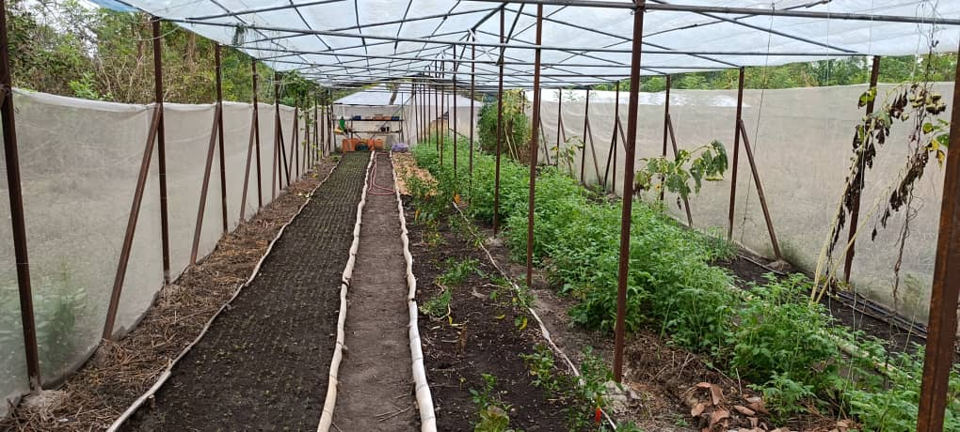

ASTO-MTV10 : Appui au Personnel de Santé dans les Centres Médico-Sociaux (CMS)

Une mission volontaire au cœur du système de santé togolais
Dans plusieurs Centres Médico-Sociaux (CMS) de la préfecture de Kloto, le manque de personnel médical compromet la qualité des soins offerts aux communautés locales. À la demande des responsables du CMS « Solidarité », du nouveau centre de santé de Zomayi et d’autres unités périphériques, ASTOVOT lance un programme international de volontaires en appui au personnel de santé.
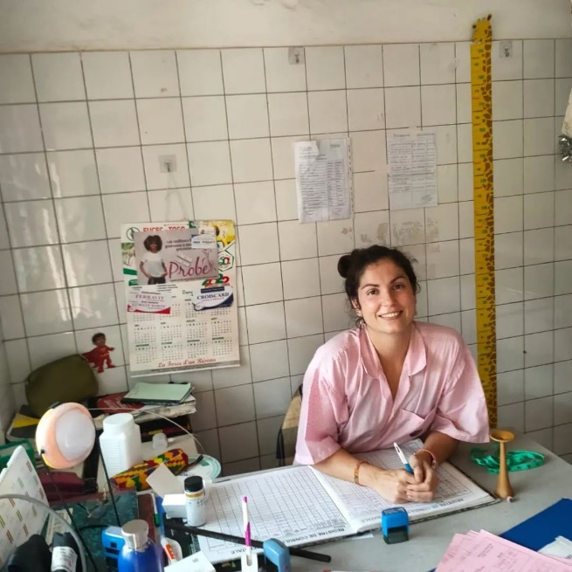
Cette mission offre aux volontaires l’opportunité d’apporter un soutien essentiel aux équipes médicales tout en se formant aux réalités de la médecine tropicale et du système de soins communautaires en Afrique de l’Ouest.

Objectifs du projet
- Renforcer les CMS touchés par un manque de personnel qualifié
- Introduire de nouvelles compétences, méthodes et pratiques médicales
- Offrir aux volontaires une expérience professionnalisante en médecine tropicale

Population bénéficiaire
- Les équipes médicales locales
- Les populations rurales et urbaines environnantes

Votre mission en tant que volontaire
En fonction de vos compétences, vous pourrez appuyer les équipes médicales dans :

Soins et consultations
- Participation aux consultations générales
- Appui aux consultations prénatales
- Soutien à la petite chirurgie (pansements, sutures mineures, soins d’urgence)
- Vaccination et pesée des nourrissons

Appui en santé reproductive et communautaire
- Séances de sensibilisation : planification familiale, hygiène, nutrition
- Suivi des femmes enceintes et jeunes mères

Travail en laboratoire
- Appui aux analyses biomédicales
- Prélèvements, lectures d’examens, hygiène et sécurité

Profil recherché
- Étudiants ou professionnels en santé (médecine, soins infirmiers, sage-femme, laboratoire)
- Volontaires souhaitant effectuer un stage pratique en milieu tropical
- Personnes motivées pour assister et apprendre, même sans expertise clinique avancée
Le volontaire peut apporter du matériel médical (gants, consommables, tensiomètre…) sans aucune obligation.

Conditions pratiques
- Lieu : Kpalimé et environs (Togo)
- Durée recommandée : à partir de 4 semaines (flexible)
- Hébergement : en famille d’accueil (immersion culturelle assurée)
- Encadrement : équipe ASTOVOT + suivi du CMS
- Âge minimum : 18 ans

ASTO-MTV11 : Assistants pédagogiques dans les Jardins d’Enfants

Participez à une expérience humaine, éducative et interculturelle inoubliable en soutenant la petite enfance au Togo.
Dans de nombreux jardins d’enfants au Togo, les institutrices doivent faire face à des classes très chargées, avec des ressources pédagogiques limitées. Cette réalité fragilise l’accompagnement éducatif essentiel au développement des tout-petits, particulièrement durant cette phase clé où se forgent les capacités d’apprentissage, de socialisation et d’éveil.
Pour répondre à cette situation, ASTOVOT, organisation de référence dans le volontariat international depuis 1957, lance un programme international de volontaires éducatifs pour renforcer l’encadrement et favoriser l’épanouissement des jeunes enfants.

Objectif de la mission
Renforcer l’éducation préscolaire au Togo en envoyant des volontaires internationaux pour soutenir, enrichir et dynamiser l’apprentissage dans les jardins d’enfants locaux.

Rôle des volontaires
En collaboration étroite avec les enseignantes, vous serez une présence essentielle au quotidien et contribuerez à :
- Accueillir et accompagner les enfants dans leurs premières routines collectives
- Animer des activités d’éveil (jeux éducatifs, chants, contes, dessin, motricité)
- Imaginer et animer des ateliers ludiques favorisant curiosité, expression et autonomie
- Introduire une dimension interculturelle : contes du monde, chants, échanges créatifs
- Apporter un soutien logistique et éducatif au personnel enseignant
- Contribuer à un environnement d’apprentissage bienveillant, stimulant et sécurisé
Grâce à votre implication, les institutrices pourront mieux se concentrer sur la pédagogie, tout en bénéficiant d’un soutien précieux au quotidien.

Profil recherché
- Personnes ouvertes, patientes et enthousiastes
- Intérêt pour l’éducation, l’enfance et les échanges interculturels
- Aucune qualification obligatoire – motivation et engagement avant tout
- Expérience ou affinité pour l’animation ou la petite enfance = un plus

Pourquoi vous engager ?
En rejoignant ce projet, vous allez :
- Créer un impact concret et immédiat dans le quotidien des enfants
- Soutenir des enseignants locaux et renforcer la qualité de l’éducation
- Vivre une immersion culturelle profonde et authentique
- Développer des compétences humaines, pédagogiques et interculturelles
- Rejoindre un réseau actif de volontaires engagés dans le changement

Conditions pratiques
- Lieu : Kpalimé et environs (Togo)
- Durée recommandée : à partir de 4 semaines (flexible)
- Hébergement : en famille d’accueil (immersion culturelle assurée)
- Encadrement : équipe ASTOVOT + suivi pédagogique dédié
- Âge minimum : 18 ans

Rejoignez-nous et devenez un acteur du changement dans le sourire d’un enfant.
Déposez votre candidature maintenant et vivez une aventure humaine enrichissante

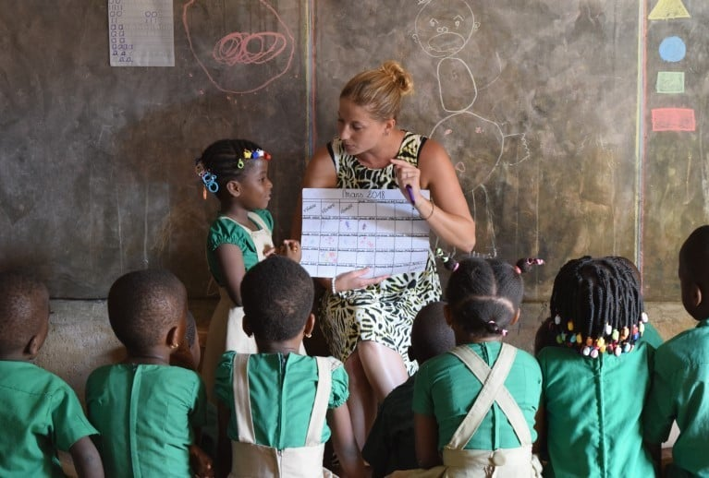

ASTO-MTV12 : Volontaires pour la Ludothèque - Cinéma de la Bibliothèque

Transformez des après-midis ordinaires en aventures, savoirs et émerveillements.
Dans une région où de nombreux enfants n’ont pas accès à des espaces éducatifs, ASTOVOT a créé une ludothèque-cinéma au cœur de sa bibliothèque communautaire.
Chaque semaine, cet espace devient un lieu d’imaginaire, de jeu, de découverte et d’épanouissement pour des dizaines d’enfants.
Le projet vise un objectif simple mais déterminant :
offrir un accès au jeu éducatif, au cinéma formateur et à la lecture pour nourrir le développement cognitif, social et émotionnel des enfants.
Pour renforcer cet espace unique, ASTOVOT mobilise des volontaires créatifs, dynamiques et passionnés par l’animation, la culture, la lecture et la transmission.

Objectif du projet
Stimuler le développement global des enfants grâce au jeu, au cinéma éducatif et à la lecture dans un environnement sûr, structuré, chaleureux et ouvert.

Missions des volontaires
Votre rôle : transformer la bibliothèque en un espace vivant où l’enfant apprend en s’amusant.
Vous aurez à :
- Animer des sessions de jeux de société, puzzles, ateliers ludiques et créatifs
- Organiser des projections de films éducatifs, contes animés, documentaires jeunesse
- Accompagner les enfants dans la compréhension des images, histoires et messages
- Stimuler le goût de lire : histoires contées, clubs de lecture, ateliers d’écriture
- Imaginer et proposer de nouvelles activités pédagogiques et récréatives
- Maintenir un climat d’écoute, de respect, de confiance et de curiosité
Les volontaires n’enseignent pas : ils inspirent, ils éveillent, ils donnent envie.

Profil recherché
- Aimer les enfants, le jeu, la lecture et la transmission
- Avoir de la créativité, de la patience, de la bonne humeur
- Être à l’aise dans la relation humaine et l’interculturalité
- Intérêt ou expérience en animation, théâtre, cinéma, littérature jeunesse ou pédagogie (atout, pas une exigence)

Pourquoi s’engager ?
- Parce qu’un enfant qui joue apprend plus vite et mieux
- Parce qu’un film bien choisi peut ouvrir un imaginaire et changer une vision
- Parce qu’une histoire racontée au bon moment peut toucher, construire et transformer
- Parce qu’au Togo, offrir un espace de loisir éducatif, c’est offrir une opportunité rare et précieuse

Conditions pratiques
- Lieu : Kpalimé et environs (Togo)
- Durée recommandée : à partir de 4 semaines (flexible)
- Hébergement : en famille d’accueil (immersion culturelle assurée)
- Encadrement : équipe ASTOVOT + suivi pédagogique dédié
- Âge minimum : 18 ans

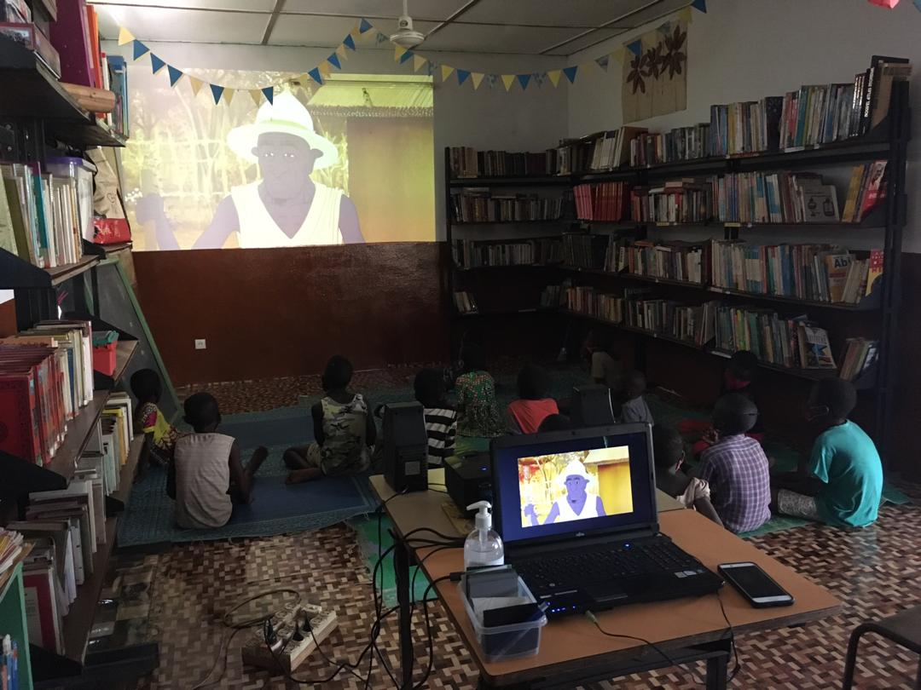

ASTO-MTV13 : Initiation à l’informatique pour les jeunes au Togo

Devenez volontaire et ouvrez les portes du numérique à une nouvelle génération.
Dans un monde où le numérique est devenu incontournable, des milliers de jeunes Togolais – élèves, collégiens, lycéens et nouveaux étudiants – n’ont toujours aucun accès régulier à l’outil informatique. Cette fracture numérique limite leurs opportunités académiques, professionnelles et personnelles, et freine leur participation active à une société de plus en plus numérique.
Face à cet enjeu crucial, ASTOVOT, organisation pionnière du volontariat international depuis 1957, lance un programme de volontaires informatiques destiné à initier les jeunes de la commune de Kpalimé aux compétences numériques essentielles.
Votre engagement peut transformer durablement leurs parcours.

Objectif général
Renforcer l’inclusion numérique des jeunes Togolais en leur offrant une initiation pratique et accessible à l’informatique et à l’Internet.

Objectifs spécifiques
- Donner aux jeunes les bases pour utiliser un ordinateur et ses périphériques.
- Former à l’usage de logiciels essentiels (traitement de texte, navigation Web, outils de communication).
- Faire découvrir Internet, les moteurs de recherche, la sécurité en ligne et les bonnes pratiques numériques.
- Initier à l’utilisation du courrier électronique et des réseaux sociaux de manière responsable.
- Sensibiliser les jeunes aux enjeux des Nouvelles Technologies de l’Information et de la Communication (NTIC) pour leur avenir académique et professionnel.

Votre rôle en tant que volontaire
En collaboration avec un animateur local, vous serez un acteur clé dans la formation numérique des jeunes. Vos missions incluront :
- Préparer et animer des sessions pratiques d’initiation informatique.
- Enseigner l’utilisation de base de l’ordinateur : clavier, souris, environnement Windows, logiciels courants.
- Apprendre aux jeunes à créer et utiliser une adresse e-mail, à naviguer sur Internet et à se repérer en ligne.
- Animer des ateliers sur les usages responsables des réseaux sociaux.
- Accompagner les participants dans leurs premiers pas dans le monde numérique.
- Encourager la confiance, la créativité et l’autonomie numérique.
Votre présence rendra l’apprentissage vivant, interactif et motivant.

Profil recherché
- Motivation, empathie et envie de partager vos connaissances.
- Connaissances de base en informatique (pas besoin d’être expert).
- Goût pour le travail en équipe et la rencontre interculturelle.
- Patience, pédagogie et sens de l’écoute.
Aucune qualification formelle n’est requise : votre engagement est votre meilleur atout.

Matériel utile (optionnel)
Pour renforcer l’efficacité du programme, les volontaires peuvent apporter :
- Ordinateur portable
- Clé USB, disque dur externe
- Documentation numérique ou supports pédagogiques
Ce matériel est totalement optionnel : ne faites aucune dépense supplémentaire. Votre présence est ce qui compte le plus.

Lieu de mission : Kpalimé, Togo

Période : Toute l’année (flexible selon vos disponibilités)

Rejoignez-nous !
En devenant volontaire, vous participez directement à la réduction de la fracture numérique, vous soutenez l’éducation, vous transmettez une compétence essentielle et vous vivez une immersion culturelle riche et profondément humaine.
Ensemble, donnons aux jeunes Togolais les clés de leur avenir numérique.

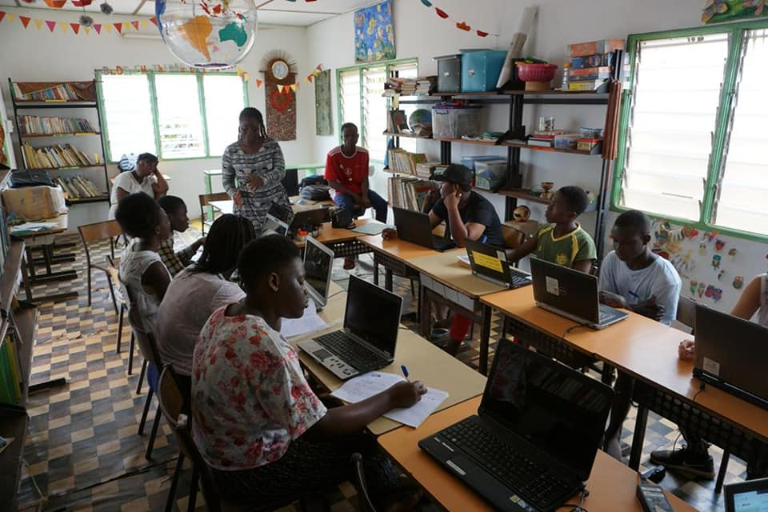

ASTO-MTV14 : Assistance aux Malades, Personnes Vulnérables et Sans-Abri au Centre Mère Teresa

Une expérience humaine rare, profonde et transformatrice
Le Centre de Mère Teresa de Calcutta à Kpalimé accueille chaque jour plus de 60 personnes vulnérables : sans-abris, malades chroniques, personnes vivant avec le VIH/SIDA ou la tuberculose, personnes âgées abandonnées, personnes handicapées, mourants sans famille…
Ici, la mission est simple et essentielle : servir les plus pauvres parmi les pauvres, avec dignité, amour et humanité.
Rejoindre ce centre, c’est vivre un volontariat où l’on reçoit autant que l’on donne.

Objectif du projet
Offrir un soutien humain, sanitaire et social aux personnes les plus vulnérables, en appui aux missionnaires et au personnel du Centre de Mère Teresa.

Votre mission en tant que volontaire
Les activités sont variées et adaptées à vos compétences :

Appui aux soins médicaux
- Aide aux infirmiers et médecins
- Distribution de médicaments
- Pansements, massages, aide à la mobilité
- Accompagnement dans les soins de base

Aide domestique et logistique
- Préparation des repas
- Service des repas aux patients
- Nettoyage des dortoirs, lits, linge
- Organisation générale quotidienne

Animation et présence humaine
- Jeux, chants, musique, danse
- Discussion, écoute et soutien moral
- Création de moments de joie pour les résidents
Les volontaires deviennent souvent un repère affectif pour les patients : la relation humaine est au cœur de la mission.

Profil recherché
Aucune qualification technique n’est obligatoire.
Nous recherchons surtout :
- Empathie, patience et ouverture d’esprit
- Désir de servir avec respect
- Capacité à travailler en équipe
- Envie de vivre une expérience profondément humaine

Conditions pratiques
- Lieu : Kpalimé (Togo)
- Durée recommandée : à partir de 4 semaines (flexible)
- Hébergement : en famille d’accueil (immersion culturelle assurée)
- Encadrement : équipe ASTOVOT + suivi pédagogique dédié
- Âge minimum : 18 ans

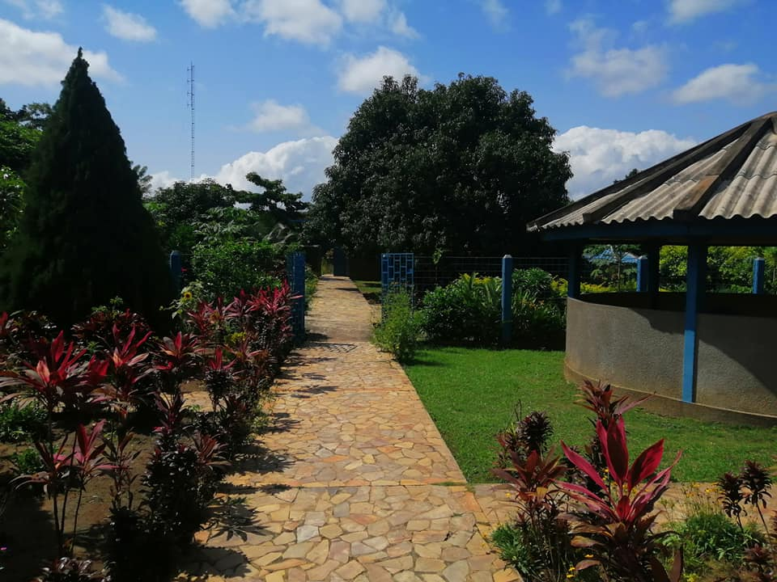

CHOISIR UN PROJET ?
Si plusieurs projets de volontariat (long ou moyen termes) vous intéressent n'hésitez pas à nous le communiquer. Nous tenterons, dans la mesure du possible, de combiner plusieurs projets. Il est généralement préférable de transmettre une liste avec un ordre de préférence. Si vous choisissez un seul projet et qu'il ne vous occupe que quelques heures par jour, il sera possible de décider sur place comment compléter votre horaire en fonction de vos envies, vos intérêts et des besoins de nos partenaires. Les entrevues en ligne sont organisées en collaboration avec le partenaire d’envoi pour aider le volontaire à mieux organiser son départ et avoir suffisamment des informations sur son projet et le milieu d’accueil.
CONDITIONS DE VOYAGE
Il est conseillé de faire une demande de visa en ligne avant d'arriver au Togo même si vous pouvez l'avoir à votre arrivée (Juste 7 jours sont accordés si vous faites la demande à votre arrivée. Vous êtes obligés de faire le renouvellement). Nous conseillons aux volontaires de faire la demande d'un visa touristique, car il n'y a pas de section réservée aux volontaires sur le site. ASTOVOT vous enverra une lettre d'invitation avant que vous ne fassiez votre demande de visa. La demande de visa doit se faire en ligne via le site du gouvernement togolais. Consultez le lien suivant pour plus d'informations : https://voyage.gouv.tg
NFORMATIONS SUPPLÉMENTAIRES
Il y a un Infosheet (fiche descriptive détaillée) pour chaque projet qui contient des renseignements sur les conditions de participation, les contacts, les infos nécessaires sur les préparatifs avant le voyage, l’accueil, le transport, l’accommodation, le planning des activités du projet…etc. L’Infosheet est envoyé individuellement aux volontaires après leur inscription aux projets. N. B : Pour toutes questions sur un projet ou sur l'association ASTOVOT, n'hésitez pas à nous contacter :


E-mail : coordinationastovot@yahoo.fr ; workcamp@astovot.org ; info@astovot.org
Tel fixe :(+228) 24 40 22 69 Facebook: ASTOVOT Togo; Instagram: astovot_togo; Site web: www.astovot.org
Adresse postale : ONG ASTOVOT, Route de Kpadapé, quartier Zomayi, Habitat 460, BP : 97 Kpalimé – Togo

